**填 表 说 明**

一.《项目推荐表》（附件3）填表说明

1.每所高校至少推荐62项优秀科技成果项目，其中包括重点展示项目（A类）至少10项，重点推介项目（B类）至少50项，推荐路演项目（C类）至少2项；

2.每表推荐一个项目，项目简介包含成果概述、技术及产品特点、应用领域、产能及主要经济技术指标、投入需求等，可图文并茂，字数300～500字以内，图片3～4张，分辨率为150dpi。带“*”标识的请点击下拉菜单选择内容，如图：

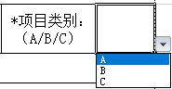 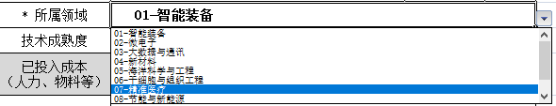

二.文件命名

以学校名称建立一个总的文件夹，下设各类别项目文件夹，以“A/B/C类”命名；每个项目需单独建立文件夹（内容包括该项目推荐表和相关附件等），项目文件夹按项目名称命名，在总文件夹里附项目汇总表（详见样表），如图：

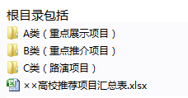 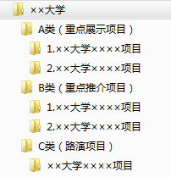

三．截止日期

1.请高校于2017年4月15日前，将参会回执（附件2）加盖公章，扫描后发送邮件至：kjh@ tol.edu.cn，同时发送传真至010-62516065；

2.请高校于2017年4月20日前，将项目推荐表及项目汇总表电子版压缩包按学校名称命名，发送邮件至：kjh@ tol.edu.cn；

3.相关附件和样表可登录中国高校科技成果交易会官方网站（chinakjh.com）、教育部科技发展中心（www.cutech.edu.cn）、中国技术供需在线（www.tol.edu.cn）下载。